Класс 7
Тема урока: Момент силы.
Планируемые результаты:
1. Личностные результаты: самостоятельность в приобретении новых знаний и практических умений.
2. Метапредметные результаты: формирование
- познавательных УУД (выдвижение гипотез для объяснения известных фактов и экспериментальной проверки выдвигаемых гипотез, умение перерабатывать информацию в соответствии с поставленными задачами, овладение универсальными логическими действиями – сравнение, анализ, обобщение);
- регулятивных УУД (целеполагание, прогнозирование, коррекция, оценка);
- коммуникативных УУД (учебное сотрудничество с учителем и сверстниками, владение монологической и диалоговой речью).
Цели урока: Ввести новую физическую величину – момент силы, характеризующую вращающее действие силы. Сформулировать новое условие равновесия твердого тела – правило моментов и научиться пользоваться им при решении задач различной степени сложности.
Задачи урока:
- Обучающая: обосновать ограниченность применения правила равновесия рычага под действием двух сил и универсальность правила моментов; научить применять его при решении задач различной степени сложности.
- Развивающая: мотивировать и поддерживать познавательную активность учащихся в течение урока, продолжить формирование общеучебных познавательных УУД - устанавливать причинно-следственные связи, делать логические умозаключения; формировать навыки экспериментально-исследовательской деятельности.
- Воспитательная: продолжить формирование коммуникативных компетенций (готовность работать в группе, публично высказывать свое мнение, аргументировать его, умение принять точку зрения оппонента и пр.), позитивного отношения к изучаемому предмету.
Тип урока: изучение нового материала.
Образовательная технология: проблемное обучение.
Методы изложения: частично-поисковый, эвристическая беседа.
Формы работы учащихся: фронтальная и групповая.
Необходимое техническое оборудование: ПК, мультимедийный проектор, презентация, интерактивная доска.
Оборудование для выполнения экспериментальных заданий: рычаг-линейка, закрепленный на штативе, набор грузов по 100 г, динамометр, (7 комплектов — по количеству групп).
План урока:
1. Организационный момент (2 мин)
2. Актуализация опорных знаний (3 мин)
3. Мотивация познавательной деятельности — создание проблемной ситуации (4 мин)
4. Изложение нового материала (15 мин)
5. Закрепление изученного материала (8 мин)
6. Первичный контроль и коррекция знаний (8 мин)
7. Подведение итогов урока. Рефлексия (2 мин)
8. Объявление домашнего задания (2 мин)
9. Завершение урока (1 мин)

Ход урока:
№ п/п | Этап урока | Время | Деятельность учителя | Деятельность ученика
1 | Организацион-  ный момент | 2 мин | Приветствие. Проверка готовности класса к уроку.  Формирует группы из 4 человек, сидящих на двух ближайших партах. Оцените ваше домашнее задание в листе самооценки, критерии вы знаете.  Каждый этап оценивается отдельно.  (Презентация демонстрируется с помощью интерактивной доски) | Готовятся к уроку. (Взаимодействие со сверстниками, готовность работать в группе)
2 | Актуализация опорных знаний | 3 мин | 1. Учитель зачитывает эпиграф:  « Я Землю бы мог повернуть рычагом, лишь дайте мне точку опоры…»  Что послужило основанием для столь смелого заявления Архимеда?»  2. «О возможности реализации такого утверждения мы с вами поговорим на одном из ближайших уроков, а на сегодняшнем уроке мы продолжим изучение правила равновесия рычага». | Слушают.  Отвечают на вопрос:  «Правило равновесия рычага, согласно которому рычаг находится в равновесии тогда, когда силы, действующие на него, обратно пропорциональны плечам этих сил. Теоретически можно получить сколь угодно большой выигрыш в силе, достаточно иметь точку опоры и очень большое плечо приложения силы человеком».  (Умение с достаточной полнотой и точностью выражать свои мысли)
 |  |  | 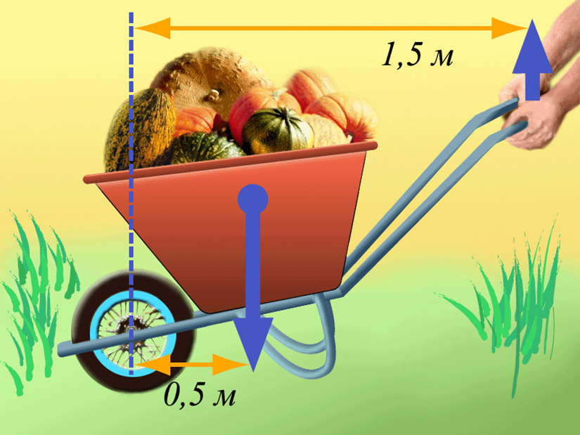  №1.  Сформулируйте и решите задачу к данному рисунку.  (Допускается введение дополнительных данных – массы груза или мышечной силы человека. Например: «Какую силу прикладывает человек, если суммарная масса перевозимого груза 30 кг? Решение: Сила тяжести грузу равна 300 Н, что в 3 раза больше мышечной силы человека, т.к. плечо силы тяжести в 3 раза меньше плеча силы, прикладываемой человеком к ручкам тележки. Следовательно, мышечная сила человека равна 100 Н»). | Формулируют условие задачи и решают:  «Во сколько раз мышечная сила человека меньше силы тяжести перевозимого груза?  Решение:  Тележка (тачка) представляет собой рычаг, то мышечная сила человека в 3 раза меньше силы тяжести перевозимого груза, т.к. ее плечо в 3 раза больше плеча  Ответ: в 3 раза».  (Анализ и оценка информации, заключенной в иллюстрации, моделирование, умение строить речевые высказывания в устной форме)
3 | Мотивация познавательной деятельности — создание проблемной ситуации  (работа в группе) | 4 мин | I. Экспериментальное задание №1.  Оборудование: рычаг-линейка, закрепленный на штативе, набор грузов по 100 г, динамометр, (7 комплектов — по количеству групп), лабораторный динамометр (с пределом измерений не менее 4 Н).  «На одинаковом расстоянии (18 см) от оси вращения на левом конце рычага закрепите груз весом 1Н, а на правом - 3Н. Какую силу и в какой точке надо приложить к рычагу, чтобы уравновесить его?» Указание: прикасаться к грузам нельзя.  Давайте проанализируем ситуацию.  1. Будет ли этот рычаг находиться в равновесии?  2. Как он будет двигаться?  3. Что нужно сделать (не прикасаясь к грузам), чтобы уравновесить рычаг?  4. А где его надо закрепить и в какую сторону направить силу? Я вижу, вы не можете сразу ответить на вопрос. Предлагаю проделать эксперимент и найти решение опытным путем.  Какие результаты вы получили?  5. Какую силу вы приложили к рычагу для того, чтобы его уравновесить?»  6. (Использует анимацию)  «Обратите внимание, сколько вариантов решения мы получили. А могли бы мы теоретически рассчитать, какую силу и в каком направлении надо приложить к рычагу, чтобы его уравновесить?»  7. «Почему?» | Ученики предлагают для уравновешивания рычага применить динамометр, но ответить на вопрос затрудняются.  1. Нет.  2. Вращаться по часовой стрелке.  3. Уравновесить рычаг с помощью динамометра. Например:  4. Ученики выполняют экспериментальное задание и докладывают о результатах, например: «Уравновесить рычаг с помощью динамометра, закрепив его на расстоянии 12 см справа от оси вращения, и потянуть вверх»  Б)«Уравновесить рычаг с помощью динамометра, закрепив его на расстоянии 14, 4 см слева от оси вращения и потянуть вниз» и т.д.  5. Например:  А) «Сила равна 3 Н».  Б) «Сила равна 2,5 Н» и т.д.  6. Отвечают на вопросы учителя:  «Нет».  7. Отвечают: «Правило равновесия рычага применимо только для двух сил, а в данной задаче на рычаг действуют три силы».  (Целеполагание: постановка учебной задачи на основе соответствия того, что уже известно и усвоено обучающимися, и того, что еще неизвестно).
 | Постановка темы урока и задач | 1 мин | II. «Но если на рычаг действуют две силы, правило равновесия выполняется всегда?  1. Запишем это правило в виде формулы».  2. (Использует анимацию)  «А если мы изменим направление силы, не меняя ее модуля?  3. Вы правы, равновесие нарушится, хотя силы, действующие на рычаг, по-прежнему обратно пропорциональны плечам этих сил. Значит, правило рычага не всегда «работает». Как вы думаете, почему?  4. Сформулируем проблему: Существует ли физическая величина, учитывающая вращающее действие силы, и применимая в тех случаях, когда на тело действует более двух сил?  Такая величина есть, и сейчас мы с нею познакомимся. | II. Отвечают: «Да»  1. Записывают в тетдадях:  2.Отвечают: «Рычаг начнет вращаться, т.е. его равновесие нарушится».  3. Отвечают: «В правиле равновесия рычага не учтено направление, в котором сила вращает рычаг».  (Критическое мышление, выделение и формирование познавательной задач)
4  4.1 | Изложение нового материала  (работа в паре) | 15 мин | Посмотрите внимательно видео. Я умышленно убрала из него звук. Используя материал учебника, озвучьте его. Сделайте записи в тетради  1. «Попробуем уточнить правило равновесия рычага под действием двух сил. Преобразуем записанную формулу, воспользовавшись основным правилом пропорции.  F₁l₁=F₂l₂ ;  В левой и правой части стоит произведение силы на плечо. Это произведение называется вращающим моментом или моментом силы. Это новая физическая величина, обозначаемая буквой М.  M = F∙l  Момент учитывает вращающий эффект силы. Говорят: момент силы, вращающий тело (рычаг) по часовой стрелке, или момент силы, вращающий тело против часовой стрелки.  Единица измерения в СИ: [M]=Н∙м  Получаем новую формулу, выражающую условие равновесия:  М₁ = М₂  «Рычаг находится в равновесии под действием двух сил, если момент силы, вращающей его по часовой стрелке, равен моменту силы, вращающей его против часовой стрелки».  Итак, новая физическая величина – момент силы:  - характеризует вращательное действие силы;  - складывается.  . Сформулируйте правило равновесия рычага, которое можно применять в любых ситуациях. | Смотрят и озвучивают видео, делают записи в тетради  Формулируют: «Рычаг находится в равновесии, если сумма моментов сил, вращающих его по часовой стрелке, равна сумме моментов сил, вращающих его против часовой стрелки».
5 | Закрепление изученного материала  (Работа в паре) | 8 мин | «А теперь применим полученные на уроке знания при решении практических задач».  Читает условие задач (задачи решаются устно, в быстром темпе).  №4. На рычаг действует сила 5 Н. Плечо силы равно 50 см. Чему равен момент этой силы?  - Ответ: 2,5 Н м  №5. К невесомому рычагу приложены две силы. Их моменты равны. Будет ли рычаг в равновесии?  №6. Момент силы F₁ равен 1 Н∙м. На каком расстоянии справа от оси вращения нужно прикрепить груз весом 4Н, чтобы рычаг находился в равновесии?  4Н | Устно решают и комментируют решение задач:  №4.  M = Fl;  №5  Рычаг не будет находиться в равновесии, т. к. обе силы вращают его против часовой стрелки.  №6
6 | Первичный контроль и коррекция знаний  (индивидуальная работа с взаимопроверкой) | (8 мин) | 1. Предлагает решить тест  Вопросы:  1. По какой формуле определяется момент силы?  2. В каких единицах измеряется момент силы?  3. Каким образом двигается рычаг под действием силы?  4. Чему равен момент силы, приложенной к рычагу?  5 Н  10 см  5. Какую силу надо приложить к правому концу рычага, чтобы он находился в равновесии  F₂= 4H  F₃=?  F₁= 8H  6. Как записывается условие равновесия рычага в этом случае?  F₃  F₂  F₁ F₄  7. Где (слева или справа) и на каком расстоянии от точки О надо приложить силу F₃=4H, чтобы рычаг находился в равновесии? Длина рычага 2 м.  F₃= 4H  F₁= 3H F₂= 5H | 1. Ученики работают на компьютере, группа может им помогать с выбором ответа  2. Объясняют решение, если есть время, записывают в тетрадь решение задания №7.  Ответы:  1. М=F∙l  2. Н∙м  3. Вращается по часовой стрелке.  4. 5Н∙0,2м=1Н∙м  5. М₁=16; М₂ =4; М₃=16-4=12  F₃=M₃/l₃; F₃=12/4=3 (Н)  6. М₁+М₂+М₃=М₄  7. М₁=3Нм; М₂=5Нм>М₁; М₁+М₃=М₂; М₃=М₂-М₁=2Нм l₃=М₃/F₃=2 Нм/4Н=0,5м. Чтобы сила вызывала вращение против часовой стрелки, ее надо расположить справа от оси вращения. Ответ:50 см, справа  (Само- и взаимоконтроль контроль, коррекция знаний и умений; учебное сотрудничество со сверстниками)
7 | Подведение итогов урока. Рефлексия. Выставление оценок. | 2 мин | Оцените свою работу на уроке на каждом этапе | (Рефлексия и оценка своей деятельности - выделение и осознание того, что уже усвоено и что еще подлежит усвоению, оценка собственных достижений на уроке)
8 | Объявление домашнего задания. | 2 мин | Читает и комментирует домашнее задание:  - § 57;  - Упр. 30 (2);  - подготовиться к лабораторной работе №10.  - *Дополнительно (для желающих): задача на «5» | Записывают в дневник и уточняют домашнее задание

Список литературы

- В.И. Лукашик, Е.В. Иванова «Сборник задач по физике 7-9 класс»
- Я.И. Перельман «Занимательная физика». /Глава 2. Сильнее самого себя
- А.В. Перышкин «Физика» 7 класс
- А.В. Перышкин «Сборник задач по физике 7-9 класс»

Лист оценки работы на уроке
ФИ________________________________________________Класс__________________
№ п/п |  | Оценка
 | Домашняя работа
 | Работа в группе (решение экспериментальной задачи)
 | Работа в паре (озвучивание видео)
 | Решение задач
 | Тест (взаимопроверка)
Оценка учителя
Оценка в журнал |  | Оценка для накопления

Лист оценки работы на уроке
ФИ________________________________________________Класс__________________
№ п/п |  | Оценка
 | Домашняя работа
 | Работа в группе (решение экспериментальной задачи)
 | Работа в паре (озвучивание видео)
 | Решение задач
 | Тест (взаимопроверка)
Оценка учителя
Оценка в журнал |  | Оценка для накопления

Лист оценки работы на уроке
ФИ________________________________________________Класс__________________
№ п/п |  | Оценка
 | Домашняя работа
 | Работа в группе (решение экспериментальной задачи)
 | Работа в паре (озвучивание видео)
 | Решение задач
 | Тест (взаимопроверка)
Оценка учителя
Оценка в журнал |  | Оценка для накопления

